МУНИЦИПАЛЬНОЕ КАЗЕННОЕ ОБЩЕОБРАЗОВАТЕЛЬНОЕ УЧРЕЖДЕНИЕ

«БОРАНЧИНСКАЯ СРЕДНЯЯ ОБЩЕОБРАЗОВАТЕЛЬНАЯ ШКОЛА ИМ.К.Б.ОРАЗБАЕВА»

НОГАЙСКОГО РАЙОНА РЕСПУБЛИКИ ДАГЕСТАН

УТВЕРЖДАЮ

Директор школы:

___________Б.М.Зарболганов

« » __________2019 г.

**ПЛАН ВОСПИТАТЕЛЬНОЙ РАБОТЫ**

**НА 2019-2020 УЧЕБНЫЙ ГОД**

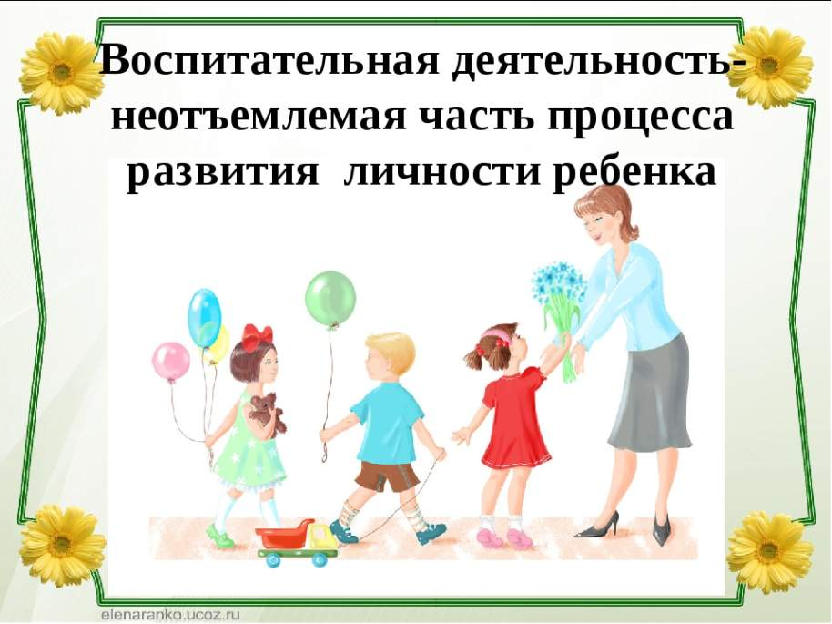







**Заместитель директора по воспитательной работе**

**Межитова Диана Идрисовна**

2019

*ЦЕЛЬ****:*** создание условий, способствующих развитию интеллектуальных, творческих, личностных качеств учащихся, их социализации и адаптации в обществе.

*ВОСПИТАТЕЛЬНЫЕ ЗАДАЧИ:*

* воспитание любви к родной школе, к малой родине, формирование гражданского самосознания, ответственности за судьбу Родины;
* воспитание нравственности на основе народных традиций;
* развитие творческих, познавательных способностей учащихся;
* формирование самосознания, становление активной жизненной позиции, формирование потребности к саморазвитию, способности успешно адаптироваться в окружающем мире;
* создание условий для сохранения здоровья, физического развития. Воспитание негативного отношения к вредным привычкам.

НАПРАВЛЕНИЯ РАБОТЫ:

* организация интересной, содержательной внеурочной деятельности;
* обеспечение нравственного, духовного, интеллектуального, эстетического, культурного развития, а также саморазвития личности ребенка;
* организация работы по патриотическому, гражданскому воспитанию;
* развитие творческих способностей и творческой инициативы учащихся и взрослых;
* развитие ученического самоуправления;
* развитие коллективно-творческой деятельности;
* организация работы по предупреждению и профилактике асоциального поведения учащихся;
* организация работы с одаренными учащимися;
* приобщение учащихся к здоровому образу жизни.

ПРИНЦИПЫ РАБОТЫ:

* сохранение и отработка всех удачных, эффективных моментов;
* учет и анализ неудачного опыта, внесение корректив;
* поиск нового и варьирование знакомого, хорошо известного.

ПРИОРИТЕТНЫЕ НАПРАВЛЕНИЯ В ВОСПИТАТЕЛЬНОЙ РАБОТЕ НА 2019-2020 УЧЕБНЫЙ ГОД:

* социальное направление;
* духовно-нравственное направление;
* общекультурное направление;
* спортивно-оздоровительное направление;
* общеинтеллектуальное направление.

**СОДЕРЖАНИЕ И ФОРМЫ ВОСПИТАТЕЛЬНОЙ РАБОТЫ**

|  |  |
| --- | --- |
| **Направление воспитательной работы** | **Задачи работы по данному направлению** |
| Духовно-нравственное  направление | 1. Формировать у учащихся такие качества как: культура поведения, эстетический вкус, уважение личности.  2. Создание условий для развития у учащихся творческих способностей.  3.Формировать у учащихся такие качества, как: долг, ответственность, честь, достоинство, личность.  4. Воспитывать любовь и уважение к традициям Отечества, школы, семьи. |
| Социальное направление | 1. Изучение учащимися природы и истории родного края.  2. Формировать правильное отношение к окружающей среде. |
| Спортивно-оздоровительное направление | 1. Формировать у учащихся культуру сохранения и совершенствования собственного здоровья.  2. Популяризация занятий физической культурой и спортом.  3. Пропаганда здорового образа жизни. |
| Общекультурное направление | 1.Создание условий для развития творческой активности, ответственности за порученное дело познавательного  интереса. |
| Общеинтеллектуальное направление | Создание условий для развития познавательного интереса. |
| Работа с учителями-предметниками | Беседы об успеваемости учащихся по предметам, выявление уровня затруднений |
| Работа с родителями | Родительские собрания, индивидуальные беседы и анкетирование. |

**2019 год – Год театра в России**

**СЕНТЯБРЬ**

|  |  |  |  |
| --- | --- | --- | --- |
| **Направление воспитательной работы** | **Название мероприятия** | **Дата**  **проведения** | **Ответственный** |
| Духовно-нравственное воспитание | 1. Торжественная линейка «День знаний».  2. День солидарности и борьбы с терроризмом.  3. уроки Памяти, посвященные 75 летию со Дня Победы  4. Классный час «Международный день распространения грамотности».  5. Акция «Дети вместо цветов» | 02.09  03.09  02.09  16.09  04.09 | Межитова Д.И.- зам по ВР  классные руководители |
| Социальное направление | 1. Акция «Чистая территория школы».  2. Викторина «Загадки: наша флора и фауна».  3. Конкурс поделок из природного материала.  4**.** Международный день мира. | 14.09  12.09  16.09-21.09  20.09 | Межитова Д.И.- зам по ВР  учитель биологии |
| Спортивно-оздоровительное направление | 1. «Бегом от наркотиков» (общешкольный кросс).  2. Неделя безопасности. | 27.09  17.09 | Учитель физической культуры |
| Общекультурное направление | 1.День Знаний.  2. Месячник безопасности пешеходов.  3. Месячник гражданской обороны. | 01.09  В течение месяца | Межитова Д.И. зам по ВР |
| Общеинтеллектуальное направление | 1.Устный журнал « 115 лет со дня рождения Н.А. Островского». | 30.09 | Библиотекарь школы |

**ОКТЯБРЬ**

|  |  |  |  |
| --- | --- | --- | --- |
| **Направление воспитательной работы** | **Название мероприятия** | **Дата проведения** | **Ответственный** |
| Духовно-нравственное направление | 1.Урок нравственности «Всемирный день пожилых людей».  2. Участие в акции ко дню пожилых людей «Подари улыбку».  3. Международный день школьных библиотек. | 01.10  07.10  25.10 | Межитова Д.И. зам по ВР Библиотекарь Рамазанова С.М. |
|  |
| Социальное направление | 1.Всемирный день защиты животных.  2. Конкурс рисунков «Здравствуй, Осень Золотая».  3.День интернета. | 04.10  16.10-23.10  28.10 | Учитель биологии  Учитель информатики |
| Спортивно-оздоровительное направление | 1.День здоровья. «Норма ГТО – норма жизни».  2.День гражданской обороны. | 16.10  04.10 | Учитель физической культуры  Учитель ОБЖ |
| Общекультурное направление | 1.День учителя «Нет выше звания - Учитель».  2. Рейд «Живи, книга».  4. праздник «Осенний бал». | 05.10  В теч. месяца  31.10 | Межитова Д.И. зам по ВР библиотекарь, учителя - предметники |
| Общеинтеллектуальное направление | 1.205 лет со дня рождения поэта, драматурга М.Ю. Лермонтова.  2. Школьные олимпиады. | 15.10  В течение месяца | Межитова Д.И. зам по ВР.,  библиотекарь, учителя - предметники |

**НОЯБРЬ**

|  |  |  |  |
| --- | --- | --- | --- |
| **Направление воспитательной работы** | **Название мероприятия** | **Дата проведения** | **Ответственный** |
| Духовно-нравственное направление | 1. День народного единства  2.Сбор материала к оформлению проекта «Наши известные земляки».  3. Международный день толерантности. | 04.11  В течение месяца  15.11 | Межитова Д.И. зам по ВР,  классные руководители, библиотекарь школы, учитель истории |
| Социальное направление | 1.Акция «Зеленая рапсодия». | Сентябрь-октябрь | Учителя начальных классов |
| Спортивно-оздоровительное направление | 1.День здоровья. «Здоровые дети в здоровой семье».  2. Международный день отказа от курения. | 15.11  21.11 | Учитель физкультуры. |
| Общекультурное направление | 1. Фольклорный праздник «Осенний бал».  2.Литературно-музыкальная композиция ко Дню матери. | 01.11  26.11 | Межитова Д.И. зам по ВР,  классные руководители |
| Общеинтеллектуальное направление | 1. Международный день правовой помощи детям.  2. Правовой лекторий «Дети-детям». | 20.11  12.11-15.11 | Межитова Д.И. зам по ВР |

**ДЕКАБРЬ**

|  |  |  |  |
| --- | --- | --- | --- |
| **Направление воспитательной работы** | **Название мероприятия** | **Дата проведения** | **Ответственный** |
| Духовно-нравственное направление | 1. День Неизвестного солдата  2. Всероссийская акция «Час кода».  3. День Героев Отечества.  4. День конституции РФ.  5. Участие в районном фестивале военно-патриотической песни «Горжусь тобой, моя Россия!». | 03.12  03.12-10.12  09.12  12.12 | Межитова Д.И. зам по ВР, учитель информатики,  учитель истории |
| Социальное направление | 1.Операция «Помоги пернатому другу».  2.Всемирный день борьбы со СПИДом. | В течение месяца  01.12 | Межитова Д.И. зам по ВР,  учитель биологии |
| Спортивно-оздоровительное направление | 1. «Весёлые старты». | 04.12 | Учитель физкультуры |
| Общекультурное направление | 1.Подготовка к новогоднему празднику.  2.Новогодний праздник «Новогодняя сказка». | 16.12-27.12 | Межитова Д.И. зам по ВР, классные руководители |
| Общеинтеллектуальное направление | 1.200 лет со дня рождения Я.П. Полонского. | 18.12 | Межитова Д.И. зам по ВР, библиотекарь школы, классные руководители |

**ЯНВАРЬ**

|  |  |  |  |
| --- | --- | --- | --- |
| **Направление воспитательной работы** | **Название мероприятия** | **Дата проведения** | **Ответственный** |
| Духовно-нравственное направление | 1. Международный день памяти жертв Холокоста.  2. День воинской славы России - День снятия блокады. города Ленинграда (1944г.) (Просмотр видеоролика). | 27.01  28.01 | Межитова Д.И. зам по ВР,  классные руководители, учитель истории |
| Социальное направление | 1.День заповедников и национальных парков.  2.Акция «Кормушка». | 11.02  В течение месяца | Межитова Д.И. зам по ВР,  учитель биологии |
| Спортивно-оздоровительное направление | 1. «Олимпийцы среди нас» (зимние эстафеты).  2. Конкурс снежных фигур « В гостях у Снежной Королевы». | 23.01  31.01 | Учитель  физкультуры |
| Общекультурное направление | 1. Беседа о славянской письменности. | 18.01 | Межитова Д.И. зам по ВР |
| Общеинтеллектуальное направление | 1.Калейдоскоп народных праздников (викторина). | 11.01 | Межитова Д.И. зам по ВР,  Библиотекарь школы |

**ФЕВРАЛЬ**

|  |  |  |  |
| --- | --- | --- | --- |
| **Направление воспитательной работы** | **Название мероприятия** | **Дата проведения** | **Ответственный** |
| Духовно-нравственное направление | 1. День разгрома советскими войсками немецко-фашистских войск в Сталинградской битве (1943 год).  2. Классный час «В память о юных героях».  3.Поздравление ветеранов и тружеников тыла на дому.  4. Посещение историко-краеведческого музея сТерекли-Мектеб  5. День памяти о россиянах, исполнявших служебный долг за пределами Отечества.  6.Выставка рисунков «Почтим подвиг героев в веках». | 03.02  08.02  20.02-22.02  28.02  15.02  08.02 | Межитова Д.И. зам по ВР,  классные руководители,  учитель изобразительного искусства, учитель истории |
|  |  |  |  |
| Социальное направление | 1. Всемирный день водно-болотных угодий.  2.День защиты морских млекопитающих.  3. Школьный этап эколого-краеведческой конференции «Тропинками родного края». | 03.02  19.02  27.02 | Межитова Д.И. зам по ВР  учитель биологии |
| Спортивно-оздоровительное направление | 1. День здоровья «Здоровая нация в твоих руках».  2. Хорошо с горы катиться (конкурсы, игры на свежем воздухе). | 17.02  20.02 | Учитель физкультуры |
| Общекультурное направление | 1.Организация почты для влюбленных.  2. День святого Валентина (конкурсная программа «Любовь с первого взгляда».  3. Участие в районной спортивно-игровой эстафете «Гагаринские старты-2020».  4. Конкурсная программа к 23 февраля.  5. Праздник Масленицы «Гуляй, широкая Масленица. | 07.02-14.02  14.02  20.02  21.02  24.02.-28.02. | Межитова Д.И. зам по ВР., классные руководители |
| Общеинтеллектуальное направление | 1. Эколого-познавательная игра «Лесные великаны».  2. День родного языка. | 15.02  20.02 | Учитель биологии.,  Межитова Д.И. зам по ВР библиотекарь школы |

**МАРТ**

|  |  |  |  |
| --- | --- | --- | --- |
| **Направление воспитательной работы** | **Название мероприятия** | **Дата**  **проведения** | **Ответственный** |
| Духовно-нравственное направление | 1.Экскурсия в районную детскую библиотеку.  2. Всемирный день гражданской обороны.  3. Конкурс юных мастеров-умельцев.  4. Подготовка к районному фестивалю детского творчества.  5. Участие в районном литературном квесте. | 01.03  01.03  В течение месяца | Межитова Д.И. зам по ВР классные руководители |
| Социальное направление | 1.День действий в защиту рек, воды и жизни.  2. Экскурсия «В природе должно быть красиво и чисто».  3. День воссоединения Крыма и России. | 12.03  16.03  18.03 | Межитова Д.И. зам по ВР учитель биологии |
| Спортивно-оздоровительное направление | 1. День здоровья. «Здоровье – овощи плюс фрукты, плюс ягоды». | 20.03 | Учитель физкультуры |
| Общекультурное направление | 1. Праздничный концерт для мам, посвященный 8 Марта.  2. Подготовка к фестивалю детского творчества. | 06.03  В течение месяца | Межитова Д.И. зам по ВР классные руководители |
| Общеинтеллектуальное направление | 1. Неделя детской и юношеской книги.  2. 205 лет со дня рождения Петра Павловича Ершова. | 25.03-30.03  06.03 | Межитова Д.И. зам по ВР классные руководители,  библиотекарь школы |

**АПРЕЛЬ**

|  |  |  |  |
| --- | --- | --- | --- |
| **Направление воспитательной работы** | **Название мероприятия** | **Дата проведения** | **Ответственный** |
| Духовно-нравственное направление | 1. Всемирный день авиации и космонавтики. (Устный журнал «Вы знаете, каким он парнем был).  2.День пожарной охраны. | 12.04  30.04 | Межитова Д.И. зам по ВР классные руководители, учитель ОБЖ |
| Социальное направление | 1. Международный день птиц.  2. Акция «Домик для птиц». | 02.04  В течение месяца | Учитель биологии |
| Спортивно-оздоровительное направление | 1. Всемирный день здоровья.  2. Весенний кросс. | 08.04  27.04 | Учитель физкультуры |
| Общекультурное направление | 1. Участие в районном фестивале детского творчества. | 06.04 | Межитова Д.И. зам по ВР |
| Общеинтеллектуальное направление | 1.Викторина «Наш старт», посвященная Дню космонавтики.  2.275 лет со дня рождения Дениса Ивановича Фонвизина. | 10.04  14.04 | Межитова Д.И. зам по ВР |

**МАЙ**

|  |  |  |  |
| --- | --- | --- | --- |
| **Направление воспитательной работы** | **Название мероприятия** | **Дата проведения** | **Ответственный** |
| Духовно-нравственное направление | 1. Неделя Памяти, посвященная Дню Победы.  2. Участие в митинге, посвящённом Дню Победы.  3.Подготовка к празднованию Дня защиты детей.  4. Всероссийский день библиотек. | 27.04-09.05  08.05  В течение месяца  28.05 | Межитова Д.И. зам по ВР классные руководители,  библиотекарь школы |
| Социальное направление | 1.Озеленение школьной территории.  2.Походы по родному краю, с целью изучения природы и состояния окружающей среды.  3. Всемирный день без табака. | В течение месяца  29.05 | Межитова Д.И. зам по ВР учитель биологии |
| Спортивно-оздоровительное направление | 1.День здоровья. Общешкольная игра «Русская лапта».  2. Всемирный день без табака (Анкетирование учащихся, просмотр видеороликов с последующим обсуждением). | 22.05  29.05 | Учитель физкультуры |
| Общекультурное направление | 1. Трудовые десанты, по уборке и озеленению территории школы.  2.Праздник последнего звонка «Пришло время проститься». | В течение месяца  22.05 | Межитова Д.И. зам по ВР классные руководители |
| Общеинтеллектуальное направление | 1.160 лет со дня рождения писателя А-К. Дойла.  2. День славянской письменности. | 22.05  21.05 | Межитова Д.И. зам по ВР классные руководители,  библиотекарь школы |